基于大语言模型的社交网络Agent仿真：
架构、方法与挑战
摘要：基于大语言模型（large language model, LLM）的 Agent 社交仿真，是利用语言模型驱动具有画像、记忆、信念和行动能力的虚拟个体，在可控社会环境中模拟信息传播、意见演化和群体互动的计算实验方法。该方向为计算社会科学提供了新的研究工具：研究者能够在不直接干预真实平台用户的条件下，分析微观个体决策如何生成宏观社会现象。近年来，相关研究从传统规则驱动的 Agent-Based Modeling（ABM）逐步发展到 LLM Agent、LLM-ABM 混合框架以及百万级规模化系统，形成了快速扩张但相对碎片化的研究图景。尤其需要注意的是，推荐系统是现代社交平台内容曝光与用户行为反馈的核心机制，但在许多仿真系统中被简化、弱化或直接省略，导致仿真结果的机制解释和外部效度受到限制。本文定位为一篇系统性综述，围绕从架构设计到验证评估的完整技术栈，组织和比较现有研究工作。具体而言，本文从四个维度展开分析：（1）仿真架构：从纯 LLM 驱动到 LLM-ABM 混合范式，以及图加速、拓扑感知、原型压缩等效率优化策略；（2）推荐与信息分发机制：分析现有系统中推荐模块的配备情况与参数来源，指出推荐参数缺乏实证校准这一普遍问题；（3）Agent 建模：包括用户画像生成、记忆系统设计、信念与态度动力学；（4）验证与评估：涵盖评估框架、真实数据一致性评估、稳定性与鲁棒性评估。综述表明，该领域正在从概念验证走向可复现、可解释的科学工具，但仍面临推荐机制校准不足、仿真鲁棒性薄弱、长程稳定性不足以及群体分布偏差等挑战。未来研究需要将数据驱动的推荐参数校准、严格的社会科学验证方法和可扩展的Agent架构结合起来。
关键词：LLM Agent；社交仿真；Agent-Based Modeling；混合架构；推荐系统；计算社会科学

1 引言
社交媒体已成为公众舆论形成、信息传播和社会行动组织的重要场域。理解大规模用户群体在特定事件中的响应动态，对于传播学、政治学、社会学和公共政策研究均具有重要价值。然而，真实平台数据常受到商业黑箱、隐私保护和接口限制等因素影响，研究者也难以在真实平台上开展严格的对照实验。由此产生的核心问题是：如何在受控条件下操控变量、观察因果效应，并解释从个体行为到群体现象的生成过程。
基于 LLM 的 Agent 社交仿真为这一问题提供了新的技术路径。与传统规则驱动的 ABM 相比，LLM Agent 能够生成自然语言文本、理解情境线索、进行类人推理，并在多轮交互中呈现一定程度的社会行为涌现。Park 等提出的 Generative Agents 通过记忆、反思和计划模块模拟小镇中 25 个 Agent 的日常互动，标志着 LLM Agent 进入社会仿真研究视野^{[1]}。随后，相关研究迅速扩展到社会运动、舆情反转、推荐平台、话题与立场共演化、政策干预和大规模群体仿真等场景。
快速发展也带来了方法论上的不一致。现有系统在架构设计、Agent 画像、记忆机制、信念更新、规模扩展和验证方式上存在显著差异。例如，研究对象既包括 25 个 Agent 的沙盒小镇，也包括百万级乃至千万级 Agent 的大规模仿真；Agent 建模既可能完全依赖 LLM 推理，也可能通过 CA、SIR 或 Bounded Confidence 等数学规则加以约束；验证方式既包括个案展示，也包括与真实数据的统计对齐和多次独立复现实验。
其中，推荐与信息分发机制尤其值得单独讨论。推荐系统决定用户看到哪些内容以及内容以何种顺序出现，是现代社交媒体平台塑造信息扩散、情绪传播和意见极化的关键机制。然而，许多 LLM Agent 社交仿真仍主要依赖社交邻居传播、全局随机曝光或研究者预设的排序规则。这种简化会使仿真中观察到的涌现现象难以区分究竟来自 Agent 行为模型，还是来自人为设定的曝光机制。
因此，本文旨在对 LLM Agent 社交仿真进行系统梳理，并突出推荐机制在仿真可信度中的特殊作用。全文结构如下：第 2 章界定核心概念并说明 LLM Agent 仿真与传统 ABM 的关系；第 3 章从经典认知架构、混合架构和规模化系统三个层面讨论仿真架构；第 4 章聚焦推荐与信息分发机制；第 5 章梳理 Agent 建模方法；第 6 章讨论评估框架、一致性评估和稳定性评估；第 7 章总结开放挑战与未来方向；第 8 章给出结论。

2 概念定义与研究范围

2.1 LLM Agent 社交仿真的定义
LLM Agent 社交仿真是指以大语言模型作为 Agent 的认知核心，在模拟社交环境中研究个体行为与群体现象的计算实验方法。一个典型系统通常包含五类组件。
- Agent：具有画像、记忆、信念和决策能力的个体实体，其行为由 Prompt、记忆结构、推理策略和外部规则共同塑造。
- 环境：Agent 所处的虚拟社交空间，包括社交网络拓扑、内容流、交互界面和时间推进机制。
- 推荐与信息分发机制：决定 Agent 能够接触哪些信息以及信息排序方式的模块，是连接平台机制与个体行为的关键环节。
- 仿真引擎：负责时间推进、状态管理、Agent 调度、内容传播和日志记录。
- 评估框架：用于衡量仿真输出与真实数据、理论预期或实验设定之间一致性的指标体系。
Sarangi 等提出的 EASE 框架^{[18]}将环境、Agent、仿真引擎和评估指标形式化为可配置模块，为该领域的标准化提供了重要参照。

2.2 本文的分类框架
为避免将不同层级的问题混合讨论，本文按四个维度组织已有工作。
- 仿真架构：包括纯 LLM 驱动架构、LLM-ABM 混合架构、图加速与拓扑感知方法、以及面向百万级仿真的平台化系统。
- 推荐与信息分发机制：包括无推荐机制、有推荐但参数预设、以及尝试数据驱动优化的系统。
- Agent 建模：包括画像生成、记忆系统、信念与态度动力学。
- 验证与评估：包括评估框架与标准、一致性评估、稳定性与鲁棒性评估。

3 仿真架构：从经典认知架构到规模化系统

3.1 纯 LLM 驱动的经典认知架构
Park 等提出的 Generative Agents 奠定了 LLM Agent 社交仿真的经典范式^{[1]}。该框架由记忆流、反思和计划三个核心模块组成。记忆流以自然语言记录 Agent 的经历，并为每条记忆保存时间、地点、重要性分数和向量表征；检索机制综合时效性、相关性和重要性，选择与当前情境最相关的记忆；反思模块在累积重要性达到阈值后，将近期记忆概括为高层推断；计划模块先生成当日粗略日程，再分解为更细粒度的行动。
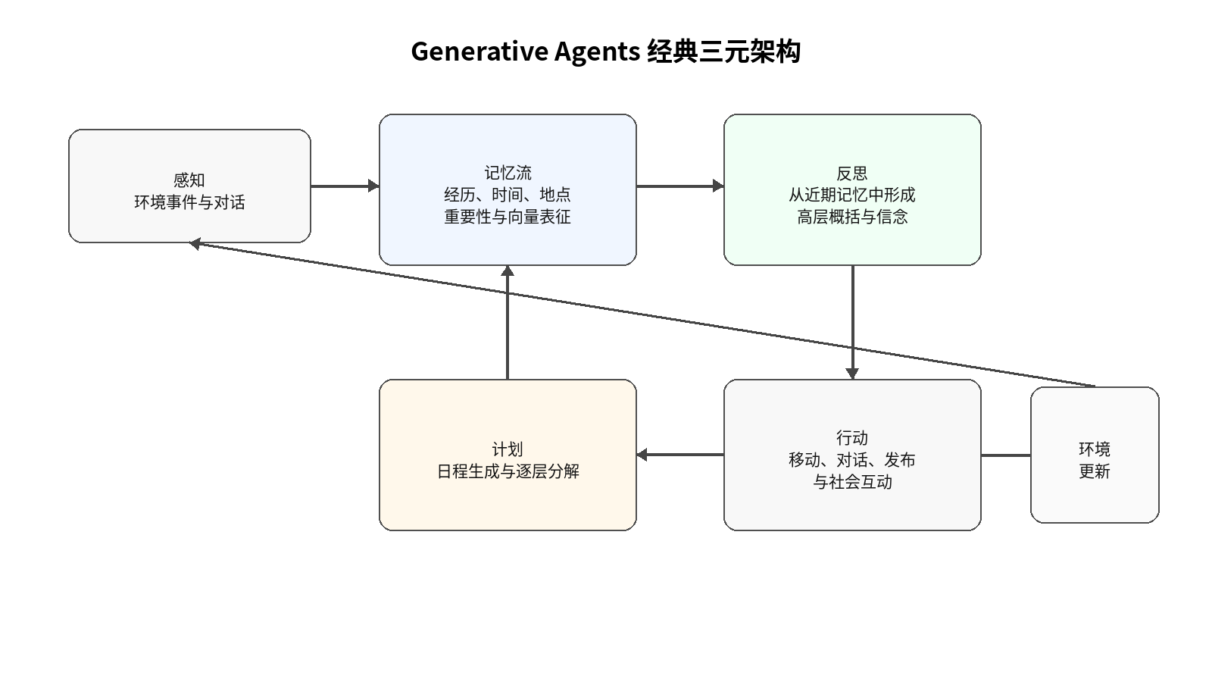
图 1 Generative Agents 的记忆、反思与计划架构
在 25 个 Agent 的沙盒小镇实验中，研究者仅设定一个高层意图，Agent 即可通过对话、活动安排和社会互动形成传播邀请、建立社交关系和协调到场等行为。该系统没有推荐或内容排序机制，信息传播主要依赖物理空间邻近和自然语言对话。因此，它更接近一个社会互动沙盒，而非对真实社交媒体平台信息分发机制的完整模拟。
Sumers 等提出的 CoALA（Cognitive Architectures for Language Agents）^{[2]}从认知科学和符号人工智能角度为语言 Agent 提供了统一框架。CoALA 将语言 Agent 描述为由工作记忆、情节记忆、语义记忆和程序记忆组成的认知系统，并将动作空间划分为内部记忆操作与外部环境交互。虽然 CoALA 本身并不专门面向社交仿真，但其模块化记忆和计划-执行循环为后续 Agent 设计提供了理论参照。
SALM^{[10]}通过分层 Prompt 和注意力记忆系统提升长程仿真的稳定性，实现了超过 4000 个时间步的连续运行，并显著降低 token 消耗。GGBond^{[11]}则将语言核心、情景记忆、情感状态转换、适应性偏好学习和动态信任-风险评估整合为五层认知架构，并通过 ICR² 动机引擎与多层异质社会图构建推荐-社交联合模拟闭环。与 Generative Agents 相比，GGBond 更接近真实推荐平台的交互过程，但其推荐参数仍主要依赖预设。

3.2 LLM-ABM 混合架构
纯 LLM Agent 虽然具备丰富的语言和推理能力，但存在推理成本高、上下文窗口有限和规模扩展困难等问题。LLM-ABM 混合架构因此成为当前研究中的重要方向。其基本思想是：少数关键个体由 LLM 驱动，以保留语义理解和复杂推理能力；大量普通个体由数学规则或 ABM 方程驱动，以降低成本并增强可解释性。
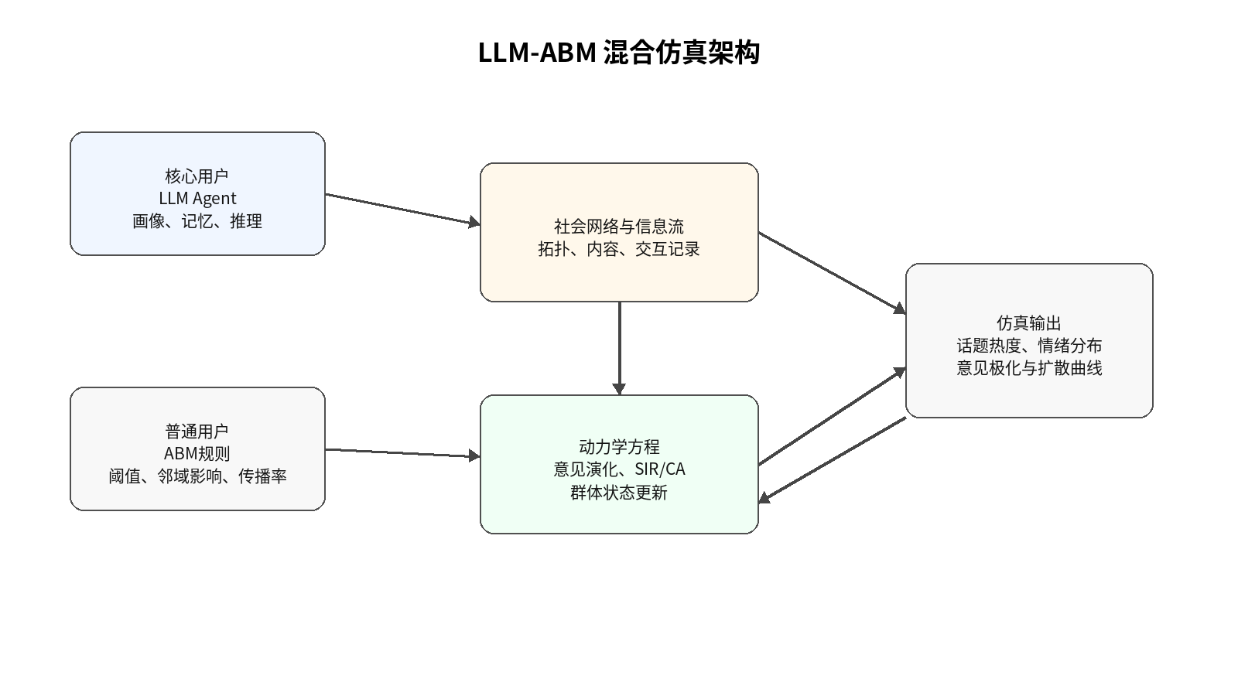
图 2 LLM-ABM 混合仿真架构示意
Mou 等提出的 HiSim^{[3]} 将用户分为核心用户和普通用户，其中核心用户由 LLM 驱动，普通用户由 Bounded Confidence 模型驱动。该框架在 Twitter 数据集上验证了对社会运动响应动态的复现能力，并对普通用户的影响阈值和邻居影响权重进行校准。但这种校准主要在纯 ABM 上完成后迁移至混合模型，可能存在分布偏移。同时，HiSim 未显式建模推荐或排序模块，信息获取主要依赖社交邻居传播。
Yao 等提出的 FDE-LLM^{[4]} 将元胞自动机、SIR 模型和 LLM Agent 结合起来。系统将用户分为意见领袖和意见跟随者，意见领袖由 LLM 进行角色扮演和态度判断，并受 CA 模型约束；跟随者则由 CA 与 SIR 联合驱动。在微博反转新闻事件上的实验表明，数学约束可以显著改善纯 LLM 方法的轨迹偏差。该结果说明，在舆论动力学任务中，LLM 的语言能力需要与可解释的状态更新机制结合。

3.3 效率优化与规模扩展
在混合架构之外，近期研究进一步从图计算、拓扑结构和原型压缩等角度提升效率。Zhou 等提出 GASim^{[5]}，通过图优化记忆、图消息传递和熵驱动分组三个组件减少记忆检索与顺序执行开销，实现端到端加速。Xu 等提出 TopoSim^{[6]}，强调社交网络拓扑并非静态通信骨架，而是可用于识别结构相似 Agent、协调更新和建模异质性交互的结构信号。Zheng 等提出 APS^{[7]}，将大规模 LLM 仿真表述为递归的 oracle 分配问题，通过核心原型、尾部单例 Agent 和影子审计 Agent 实现人口规模压缩。
这些工作共同表明，LLM Agent 社交仿真的效率瓶颈不仅来自模型调用成本，也来自记忆检索、Agent 调度、网络传播和状态同步等系统层问题。因此，未来架构设计需要同时考虑认知真实性、计算效率和统计可控性。

3.4规模化系统与领域应用
Yang 等提出的 OASIS^{[8]} 是较具代表性的百万级 Agent 社交仿真平台。该系统由 Environment Server、RecSys、Agent Module、Time Engine 和 Scalable Inferencer 五个模块构成，支持 Twitter/X 和 Reddit 等平台场景。OASIS 在 Twitter/X 场景中使用用户-内容兴趣匹配与新鲜度排序，在 Reddit 场景中采用 hot-score 公式，并验证了信息扩散、群体极化和羊群效应等经典现象。
Zhang 等提出的 SPARK^{[9]} 用于模拟在线话语中话题与立场的共演化，揭示二者之间存在双向强化关系。Zhang 等提出的 POSIM^{[12]} 将 LLM Agent 与 BDI 认知架构、社交网络、推荐机制和 Hawkes 点过程结合，用于模拟社交媒体公共舆论演化与治理。Huang 等提出的 PolicySim^{[13]} 将推荐系统视为可优化的平台干预策略，通过监督微调、偏好优化和 Contextual Bandit 建模自适应推荐干预。Liu 等提出的 PopSim^{[14]} 则将仿真范式用于社交媒体流行度预测，通过社会平均场机制改善预测误差。
总体来看，第 3 章所述工作可以归纳为三条主线：第一，经典认知架构强调 Agent 的记忆、反思和计划能力；第二，混合架构强调 LLM 与数学规则的互补；第三，规模化系统强调并行执行、拓扑利用和推荐平台机制的接入。

4 推荐与信息分发机制

4.1 推荐机制为何是社交仿真的关键环节
推荐与排序系统是真实社交媒体平台的信息分发核心。它决定用户看到哪些内容、内容以何种顺序出现，以及用户反馈如何反过来影响后续曝光。对于信息扩散、意见极化、回音室效应和群体情绪传播等现象而言，推荐机制不是外部背景条件，而是塑造现象生成过程的内生机制。
在 LLM Agent 社交仿真中，如果忽略推荐机制，Agent 的行为虽然可能在语言层面逼真，但其信息输入条件与真实平台存在显著差异。如果推荐参数由研究者人工预设，仿真结果可能反映研究者的机制假设，而非平台实际运行逻辑。因此，推荐机制的建模水平直接影响仿真的外部效度和机制解释力。

4.2 现有系统的推荐建模现状
已有研究可以按推荐机制建模程度分为三类。
类别 | 代表系统 | 主要特征 | 局限性
无推荐机制 | Generative Agents、HiSim、FDE-LLM、SALM、SPARK、GASim、TopoSim、APS | 信息获取依赖邻居传播、物理空间互动或随机曝光。 | 与真实社交平台的算法分发机制存在差异。
有推荐但参数预设 | OASIS、GGBond、POSIM | 显式建模排序、匹配或推荐反馈闭环。 | 参数多来自人工设定或通用公式，缺乏特定平台数据校准。
数据驱动推荐优化 | PolicySim | 尝试通过 Contextual Bandit 等方法优化推荐干预策略。 | 更关注在线策略优化，尚未解决离线参数反推与机制识别问题。

这一分类表明，推荐机制在 LLM Agent 社交仿真中仍处于相对薄弱的位置。即便系统已经包含 RecSys 模块，参数来源也往往缺乏实证依据。

4.3 推荐参数校准的方法论方向
推荐系统领域可为社交仿真提供方法论借鉴。MTRec^{[22]}通过分布逆强化学习从用户隐式反馈中反推内部满意度奖励函数，其核心启示是，点击、停留和互动并不等同于真实偏好。Beyond Imitation^{[23]}从理论上讨论了从观测行为反推奖励函数的可行性，为从传播结果倒推机制参数提供了形式化依据。
面向社交仿真的推荐校准可分为三个阶段：第一，离线阶段从真实平台数据中估计推荐参数或其后验分布；第二，在线仿真阶段将校准参数注入 Feed 生成与排序模块；第三，消融阶段对比校准参数与均匀预设参数条件下的结果差异，从而量化推荐参数偏差对涌现现象的影响。
这一方向能够缓解当前仿真中的内生性问题：当仿真出现极化、信息级联或回音室效应时，研究者需要判断这些现象究竟由 Agent 的认知与互动机制导致，还是由人为设定的推荐权重导致。只有将推荐参数纳入可估计、可检验和可消融的机制框架，社交仿真才能提供更可靠的解释。

5 Agent 建模

5.1 用户画像生成
Agent 行为逼真度首先取决于用户画像。画像不仅包括人口统计信息，也包括兴趣、价值取向、表达风格、参与频率和社会关系。已有方法大致经历了人工标注、LLM 自动生成和群体分布对齐三个阶段。
Rahimzadeh 等提出的 Two-stage LLM User Profiling^{[25]} 通过半监督过滤和双输出流水线从社交媒体数据中生成用户画像。Jin 等提出的 TWICE^{[26]}进一步考虑时间动态特征，将个性化画像、事件驱动记忆和风格重写结合起来，模拟用户发帖行为中的心理状态波动和语言风格变化。Hu 等提出的 Population-Aligned Persona Generation^{[27]} 则关注群体层面的分布偏差，通过重要性采样和熵正则最优传输将生成画像与参考分布对齐。Lin 等提出的 CrowdLLM^{[28]} 将 LLM 与生成模型结合，用于提升数字人口的多样性和代表性。
在用户分层方面，Nielsen^{[29]}提出的 90/9/1 参与不平等法则提供了重要经验基础，即约 90% 用户主要浏览，9% 用户偶尔互动，1% 用户贡献多数内容。该规律可用于设置 Agent 的参与频率、内容生产能力和互动倾向，从而避免所有 Agent 行为过度同质化。

5.2 记忆系统设计
记忆系统是维持 Agent 行为一致性的关键机制。不同系统在记忆粒度、检索方式和压缩策略上存在差异。Generative Agents采用记忆流、反思和检索结构，以自然语言记录全部经历。CoALA区分工作记忆、情节记忆、语义记忆和程序记忆，为记忆设计提供了认知科学基础。SALM采用注意力记忆系统，降低长程仿真的 token 消耗。ScioMind通过分层记忆和动态画像支持基于经验的信念形成。GASim则用图优化记忆替代密集的 LLM 检索管线，以降低延迟。
从方法上看，记忆系统需要在三组目标之间取得平衡：完整性与压缩性、可解释性与计算效率、短期反应与长期一致性。对于社交仿真而言，记忆不仅用于个体行为生成，也会影响关系维护、群体认同、态度固化和信息重复曝光效应。

5.3 信念与态度动力学
信念更新机制决定了仿真中的意见演化轨迹。现有方法可以视为一个从数学规则到 LLM 推理的连续谱。数学规则端包括 FDE-LLM中的 CA 与 SIR 耦合系统，以及 HiSim中的 Bounded Confidence 模型。这类方法可控性强，但语言表达和情境适应能力有限。LLM 推理端包括 Generative Agents的反思机制和 GGBond的 ICR² 动机引擎，能够呈现较丰富的认知过程，但可能缺乏稳定性。混合方法则试图在两者之间取得平衡，例如 ScioMind^{[20]}的锚定信念动力学和 MF-MDP^{[21]}的微观 MDP 与宏观平均场耦合。
FDE-LLM的消融实验显示，去掉数学约束后仿真轨迹显著恶化。这一结果提示，纯 LLM 的意见更新可能过于平滑或缺乏冲突结构。对于长程仿真而言，Agent 的信念更新需要同时满足情境敏感性、社会影响约束和长期一致性。

6 验证与评估

6.1 评估框架与标准
LLM Agent 社交仿真的评估不能仅停留在展示若干合理案例，而需要形成可复现、可比较和可解释的指标体系。EASE/SiliSocS^{[18]}提出以环境、Agent、仿真引擎和评估指标为核心的模块化框架，为不同系统之间的配置比较提供基础。SoMe^{[30]}构建了面向 LLM 社交媒体 Agent 的评估基准，包含多项任务、用户画像和精细标注查询，用于检验模型在社交媒体语境下的理解与生成能力。Münker 等^{[31]}则强调，社交仿真应以组件在经验现实中的拟合程度为评价依据，而不是仅依赖主观可信度。
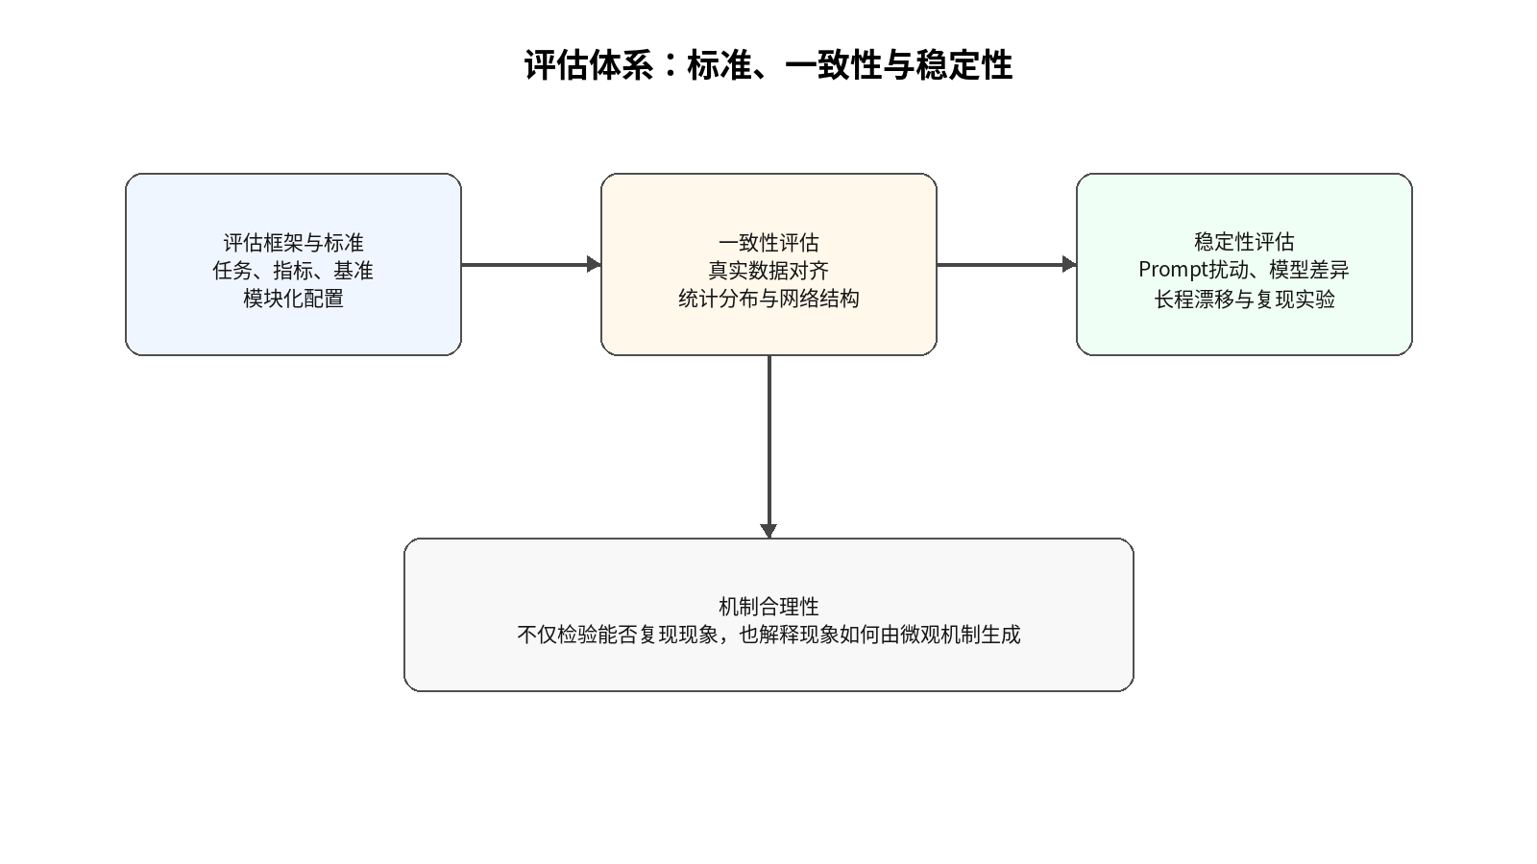
图 4 LLM Agent 社交仿真的评估体系
在方法论层面，Zhao 等^{[17]}提出的机制合理性框架区分了生成充分性与机制合理性。前者关注模型能否复现现象，后者关注现象是否由合理的微观机制生成。Reji^{[19]}进一步强调，LLM-ABM 社交仿真更适合作为理论检验和机制探索工具，而不应被简单理解为预测黑箱。这一区分对于社交仿真至关重要，因为一个系统可能通过错误机制得到正确的宏观曲线。

6.2 一致性评估
一致性评估关注仿真输出与真实数据或经验规律之间是否匹配。Tomašević 等^{[15]}在 Reddit 风格论坛上进行了 30 次独立 30 天仿真，并与真实时间窗口进行比较。结果显示，仿真在独立用户数、根帖数、跟帖数和日活用户数等指标上能够与真实数据形成一定重叠，但评论长度、毒性分布和网络核心-外围结构仍存在系统性偏差。这说明单一宏观指标的相似并不足以证明系统真实有效，内容层面、互动层面和网络层面的多维校准同样重要。
PopSim^{[14]}将仿真用于社交媒体流行度预测，并通过社会平均场交互机制降低预测误差。这类任务导向评估能够直接检验仿真在实际预测问题中的价值，但仍需要进一步说明预测改善来自哪些机制模块。

6.3 稳定性与鲁棒性评估
稳定性评估关注仿真结果是否会因微小设计变化而发生系统性偏移。Ye 等^{[16]}提出的 TRAILS 框架从 Agent 层、交互层和系统层开展鲁棒性审计。研究发现，Persona 格式、任务指令框架、网络同质性和枢纽分配等扰动均可能显著改变宏观结果，且不同模型族对同一扰动的敏感性不同。
长程稳定性同样是重要挑战。MF-MDP^{[21]}指出，长程仿真中可能出现状态漂移，使模型在若干轮交互后逐渐偏离合理轨迹。SALM[10]和 GASim^{[5]}分别从记忆压缩和图优化角度降低长程成本，但如何同时保证行为一致性、群体多样性和机制可解释性，仍需要进一步研究。
因此，未来的验证实践应至少包括三类报告：参数与 Prompt 的敏感性分析、多随机种子或多次独立复现实验、以及跨模型或跨架构的一致性比较。没有鲁棒性审计的仿真结果，不宜直接用于强因果声明。

7 开放挑战与未来方向

7.1 推荐机制的实证校准
推荐机制的建模不足是当前 LLM Agent 社交仿真最显著的短板。未来研究需要从真实传播数据中反推推荐参数，将逆强化学习、EM 算法^{[24]}、贝叶斯优化等方法引入社交仿真，并通过消融实验区分推荐参数、Agent 行为和网络结构对涌现现象的贡献。不同领域的推荐参数也应具有领域自适应能力，政治传播、娱乐传播和健康传播不宜共用同一组预设权重。

7.2 仿真鲁棒性与可复现性
TRAILS^{[16]}揭示的 Prompt 和网络扰动敏感性说明，LLM Agent 社交仿真具有明显的蝴蝶效应。未来研究应将鲁棒性审计作为标准流程，系统报告 Prompt、模型版本、采样参数、网络结构和随机种子，并推动 EASE^{[18]}所倡导的模块化配置标准。

7.3 长程稳定性
长程仿真需要 Agent 在数千乃至数万次交互中保持行为一致，同时允许信念、情绪和关系随经验合理变化。为此，需要记忆架构、信念更新规则和状态追踪机制协同设计。单纯扩大上下文窗口并不能自动解决状态漂移问题，因为更长上下文也可能引入噪声、冲突记忆和检索成本。

7.4 群体分布偏差
LLM 生成的 Agent 群体可能在人口统计特征、人格特质、政治态度、语言风格和参与频率上偏离真实人群。Population-Aligned Persona^{[27]}和 CrowdLLM^{[28]}已经说明分布对齐的重要性。未来系统应在画像生成阶段引入目标人群统计约束，并在仿真过程中监测群体分布是否持续漂移。

7.5 从现象复现到因果解释
当前许多仿真研究仍以复现已知现象为主要验证目标。更高层次的目标是通过受控实验发现机制、识别因果路径并检验理论假设。机制合理性框架^{[17]}为这一目标提供了概念基础，但仍需要在实验设计、消融分析、混杂控制和结果报告中进一步操作化。

7.6 LLM 能力演进对仿真的影响
随着 LLM 在推理能力、上下文窗口、多模态理解和本地部署能力上的提升，社交仿真的设计空间也将变化。更长上下文可能改变记忆系统的检索与压缩范式；更强推理能力可能减少对外部数学约束的依赖，也可能放大 Prompt 敏感性；多模态能力将使仿真从纯文本平台扩展到图像和视频内容平台。开源模型的持续发展也将降低大规模仿真的成本，推动该领域进一步普及。

8 结论
LLM Agent 社交仿真正处于从概念验证走向可靠科学工具的关键阶段。本文从仿真架构、推荐机制、Agent 建模和验证评估四个维度系统梳理了该领域的研究现状。综述表明，混合架构已经成为兼顾行为丰富性与计算效率的重要方案，图加速、拓扑感知和原型压缩正在推进规模边界；Agent 建模在画像生成、记忆系统和信念动力学方面不断发展，但仍需解决群体分布偏差和长程稳定性问题；验证方法正从展示性复现转向机制合理性、真实数据一致性和鲁棒性审计。
本文特别强调，推荐机制是社交平台仿真的核心变量，而不是可有可无的辅助模块。多数现有系统未充分建模推荐与信息分发过程，即便包含推荐模块，也往往缺乏数据驱动的参数校准。这一问题会影响信息扩散、意见极化和回音室效应等仿真结论的解释力。未来研究需要推动仿真研究者、推荐系统研究者和社会科学研究者之间的协作，将可信 Agent 建模、数据驱动推荐校准和严格验证方法结合起来，使 LLM Agent 社交仿真真正成为计算社会科学的可靠实验基础设施。

参考文献
- Park, J. S., O'Brien, J. C., Cai, C. J., Morris, M. R., Liang, P., & Bernstein, M. S. (2023). Generative Agents: Interactive Simulacra of Human Behavior. UIST 2023. arXiv:2304.03442.
- Sumers, T. R., Yao, S., Narasimhan, K., & Griffiths, T. L. (2024). Cognitive Architectures for Language Agents. TMLR. arXiv:2309.02427.
- Mou, X., Wei, Z., & Huang, X. (2024). Unveiling the Truth and Facilitating Change: Towards Agent-based Large-scale Social Movement Simulation. Findings of ACL 2024. arXiv:2402.16333.
- Yao, J., Zhang, H., Ou, J., Zuo, D., Yang, Z., & Dong, Z. (2025). Social Opinions Prediction Utilizes Fusing Dynamics Equation with LLM-based Agents. Scientific Reports, 15, 15472. arXiv:2409.08717.
- Zhou, X., Sun, Y., Yao, H., He, A., Zhang, Y., & Liu, W. (2026). GASim: A Graph-Accelerated Hybrid Framework for Social Simulation. arXiv:2605.07692.
- Xu, Y., Zhang, S., Zhou, Y., Zeng, S., Lakshmanan, L. V. S., & Ma, C. (2026). Topology-Aware LLM-Driven Social Simulation. arXiv:2604.18011.
- Zheng, Q., et al. (2026). APS: Bias-Controlled Adaptive Prototype Simulation for Population-Scale LLM Agents. arXiv:2605.27419.
- Yang, Z., et al. (2024). OASIS: Open Agent Social Interaction Simulations with One Million Agents. arXiv:2411.11581.
- Zhang, B., et al. (2025). SPARK: Simulating the Co-evolution of Stance and Topic Dynamics in Online Discourse with LLM-based Agents. EMNLP 2025.
- Koley, G. (2025). SALM: A Multi-Agent Framework for Language Model-Driven Social Network Simulation. arXiv:2505.09081.
- Zhong, H., Wang, H., Ye, Y., Zhang, M., & Zhu, S. (2025). GGBond: Growing Graph-Based AI-Agent Society for Socially-Aware Recommender Simulation. arXiv:2505.21154.
- Zhang, Y., et al. (2026). POSIM: A Multi-Agent Simulation Framework for Social Media Public Opinion Evolution and Governance. arXiv:2603.23884.
- Huang, R., et al. (2026). PolicySim: An LLM-Based Agent Social Simulation Sandbox for Proactive Policy Optimization. WWW 2026. arXiv:2603.19649.
- Liu, Y., Liu, W., Gu, X., He, A., Wang, W., & Zhang, Y. (2025). PopSim: Social Network Simulation for Social Media Popularity Prediction. arXiv:2512.02533.
- Tomašević, A., et al. (2025). Towards Operational Validation of LLM-Agent Social Simulations: A Replicated Study of a Reddit-like Technology Forum. arXiv:2508.21740.
- Ye, J., Cao, L., Chen, D., & Ferrara, E. (2026). Stop Drawing Scientific Claims from LLM Social Simulations Without Robustness Audits. arXiv:2605.18890.
- Zhao, P., Pham, D. H., & Vincent, N. (2026). Mechanism Plausibility in Generative Agent-Based Modeling. ACM FAccT 2026. arXiv:2605.12824.
- Sarangi, S., et al. (2026). EASE Configuration Facilitates A Reproducible Science of LLM Social Simulations. arXiv:2605.30258.
- Reji, D. J. (2026). LLM-Agent-based Social Simulation for Attitude Diffusion. arXiv:2604.03898.
- Yang, Y., et al. (2026). ScioMind: Cognitively Grounded Multi-Agent Social Simulation with Anchoring-Based Belief Dynamics and Dynamic Profiles. arXiv:2605.13725.
- Zhang, Y., et al. (2026). Coupling Macro Dynamics and Micro States for Long-Horizon Social Simulation. arXiv:2604.05516.
- Zhao, M., et al. (2025). MTRec: Learning to Align with User Preferences via Mental Reward Models. NeurIPS 2025. arXiv:2509.22807.
- Li, J., Vu, T.-T., Abbasnejad, E., & Haffari, G. (2025). Beyond Imitation: Recovering Dense Rewards from Demonstrations. arXiv:2510.02493.
- Dempster, A. P., Laird, N. M., & Rubin, D. B. (1977). Maximum Likelihood from Incomplete Data via the EM Algorithm. JRSS-B, 39(1), 1-38.
- Rahimzadeh, V., et al. (2025). From Millions of Tweets to Actionable Insights: Leveraging LLMs for User Profiling. ICWSM 2025 Workshop. arXiv:2505.06184.
- Jin, B., Lan, K., & Wu, M. (2026). TWICE: An LLM Agent Framework for Simulating Personalized User Tweeting Behavior. arXiv:2602.22222.
- Hu, Z., et al. (2025). Population-Aligned Persona Generation for LLM-based Social Simulation. arXiv:2509.10127.
- Lin, R. F., et al. (2025). CrowdLLM: Building LLM-Based Digital Populations Augmented with Generative Models. arXiv:2512.07890.
- Nielsen, J. (2006). The 90-9-1 Rule for Participation Inequality in Social Media and Online Communities. Nielsen Norman Group.
- Xue, D., et al. (2025). SoMe: A Realistic Benchmark for LLM-based Social Media Agents. AAAI 2026. arXiv:2512.14720.
- Münker, S., Schwager, N., & Rettinger, A. (2025). Don't Trust Generative Agents to Mimic Communication on Social Networks Unless You Benchmarked their Empirical Realism. arXiv:2506.21974.

